Naturkatastrophe
Über hundert Tote bei Erdbeben in Pakistan
29. Oktober 2008

Die Rettungskräfte melden nach einem schweren Erdbeben in Pakistan viele Tote und Verletzte. Hunderte Häuser im Südwesten des Landes sind eingestürzt. Bei den meisten Opfern soll es sich um Frauen und Kinder handeln. Viele starben unter tödlichen Schlammlawinen.

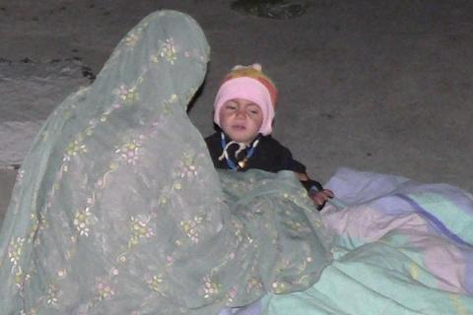

In Pakistan hat ein schweres Erdbeben zahlreiche Menschen getötet. Die Opfer wurden unter den Trümmern ihrer Häuser und Schlammlawinen begraben.
Foto: REUTERS

Bei einem schwerem Erdbeben im Südwesten von Pakistan sind am Mittwochmorgen nach Behördenangaben mindestens 135 Menschen ums Leben gekommen. Mindestens 140 Menschen seien verletzt worden, bis zu 15.000 Menschen hätten ihr Haus verloren, erklärte Bürgermeister Dilawar Kakar aus dem Bezirk Ziarat in der Provinz Belutschistan. Die Behörden befürchteten, dass die Opferzahl noch weiter steigen könnte, da hunderte Häuser eingestürzt waren.

Die Streitkräfte erklärten, Rettungskräfte und medizinisches Gerät seien unterwegs in die entlegenen Gebiete der betroffenen Provinz. Auch die Regierung mobilisierte den Transport erster Hilfsgüter in die Region.

Das Epizentrum des Bebens der Stärke 6,4 lag laut der US-Erdbebenwarte (USGS) unter der Erdoberfläche, gut 640 Kilometer südwestlich von Islamabad in Belutschistan an der afghanischen Grenze. Die Provinz ist dünn besiedelt und eine der ärmsten Gegenden Pakistans. In Ziarat waren hunderte Häuser zerstört, wie Kakar sagte. Die Dorfbewohner versuchten, sich gegenseitig zu helfen. „Aber es braucht hier einen größeren Einsatz“, sagte der Bürgermeister.

Zamaruk Khan, Minister für Finanzen und Wiederaufbau, sagte der Nachrichtenagentur AP, „mehr als 100 Menschen“ seien ums Leben gekommen. Pakistan liegt in einer seismisch aktiven Zone. Im Oktober 2005 hatte ein Erdbeben der Stärke 7,6 Kaschmir und den Norden Pakistans erschüttert. Rund 80.000 Menschen kamen ums Leben, hunderttausende verloren ihr Zuhause.

AFP/AP/dpa/oht/gr

